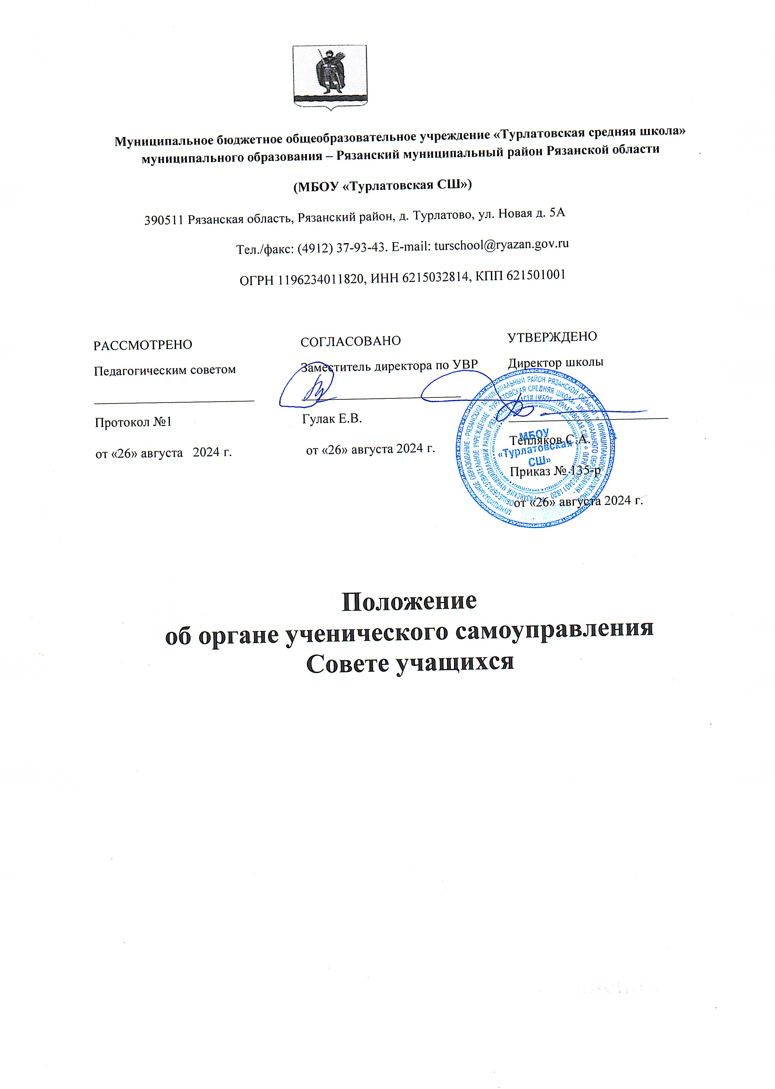

- Общие положения
  - Настоящее Положение разработано в соответствии с Федеральным законом «Об образовании в Российской Федерации» от 29.12.12г №273- ФЗ, а также "Конституции Российской Федерации" (принятой всенародным голосованием 12.12.1993) и Постановления Правительства РФ «О дополнительных мерах поддержки молодежи в Российской Федерации». 03.04.1996г №387; Приказ МО РФ «О реализации решения коллегии от 25.05.2001 «Об опыте взаимодействия органов управления образованием и детских общественных объединений». 18.06.2001г №2419;
  - Совет учащихся (далее - Совет) является высшим органом ученического самоуправления в школе, призванным активно содействовать становлению сплоченного коллектива, формированию у каждого учащегося сознательного и ответственного отношения к своим правам и обязанностям.
  - Совет старшеклассников создается, реорганизуется и ликвидируется приказом директора ОУ по инициативе учащихся.
  - В своей деятельности Совет руководствуется федеральным, региональным и местным законодательством об образовании, об общественных объединениях, о поддержке молодежных и детских объединений, уставом ОУ и настоящим Положением.
- Цели и задачи Совета старшеклассников
  - Целью деятельности Совета старшеклассников является реализация права обучающихся на участие в управлении образовательным учреждением. А также их самостоятельность, инициативу и творчество в решении вопросов школьной жизни
  - Задачами деятельности Совета старшеклассников являются:
- Реализация прав обучающихся на участие в управлении образовательным процессом, освоение навыков управленческой деятельности.
- Становление воспитательной системы через формирование единого сообщества школы.
- Формирование активной преобразующей гражданской позиции школьников.
- Создание условий для развития взаимоуважения детей и взрослых в соответствии с локальными актами школы.
- Приобщение личности к общечеловеческим ценностям, усвоение личностью социальных норм через участие в общественной жизни школы.
- Представление интересов учащихся в процессе управления школой.
- Поддержка и развитие инициатив учащихся в школьной жизни.
- Защита прав учащихся.
- Осуществление связи между ученическим коллективом школы и администрацией школы.
- Освещение событий школьной жизни.
- Активное участие в деятельности школы.
- Организации внеклассной и внешкольной работы.
- Организация работы среди обучающихся по повышению ответственного отношения к учебе.
- Способствование выполнению всеми обучающимися Правил поведения обучающихся.
- Организация самообслуживания в школе (дежурство, генеральные уборки в кабинетах, благоустройство школьной территории), способствование сохранности оборудования учебных кабинетов.
- Организация школьного досуга учащихся (подготовка и проведение внеклассных и внешкольных мероприятий).
- Руководство органами самоуправления в классах.
- Функции Совета старшеклассников.
  - Выступает от имени учащихся при решении вопросов жизни школы: изучает и формулирует мнение школьников по вопросам школьной жизни, представляет позицию учащихся в органах управления школой, разрабатывает предложения по совершенствованию учебно-воспитательного процесса.
  - Предоставление мнения при принятии локальных нормативных актов, затрагивающих права и законные интересы учащихся и применении к учащимся мер дисциплинарного взыскания.
  - Содействует реализации инициатив учащихся во внеучебной деятельности: изучает интересы и потребности школьников в сфере внеучебной деятельности, создаёт условия для их реализации.
  - Способствует реализации прав обучающихся в жизни общеобразовательного учреждения.
  - Участвует в заседаниях органов самоуправления общеобразовательного учреждения, рассматривающих вопросы дисциплины обучающихся и нарушений ими Устава.
  - Организует систематическую работу комиссий, вовлекая в эту деятельность обучающихся образовательного учреждения, старост классов.
  - Инициирует проведение общих акций в соответствии со статусом общеобразовательного учреждения (проведение предметных олимпиад, конкурсов художественной самодеятельности, "уроков здоровья", др.).
  - Информирует о проведении городских, районных и муниципальных мероприятий, праздников, соревнований.
  - Организует контроль соблюдения правил поведения обучающимися при проведении внеклассных культурно-массовых мероприятий.
  - Информирует участников образовательного процесса о результатах деятельности Совета.
  - Планирование своей деятельности.
  - Осуществление помощи педагогу - организатору в организации и проведении мероприятий для учащихся ОУ.
- Права Совета
  - Совет вправе решать любые вопросы, отнесенные уставом образовательной организации и настоящим Положением к вопросам Совета обучающихся и ученического самоуправления со своей компетенцией, установленной настоящим Положением, Совет имеет право:
  - обращаться к администрации:
- с ходатайством о поощрении учащихся;
- за консультациями по вопросам нормативно-правового обеспечения деятельности органов ученического управления;
- с предложениями по улучшению организации образовательного процесса;
  - принимать участие в:
- планировании, организации и проведении внешкольных мероприятий;
- установлении требований к одежде учащихся;
- научно-практических конференциях молодежи различного уровня;
- проведении опросов среди учащихся и родителей в пределах своей компетенции;
  - рекомендовать:
- учащихся для участия в научно-практических конференциях различного уровня;
- администрации ОУ учащихся для обучения по индивидуальному учебному плану;
  - пользоваться:
- материально-технической базой ОУ и иных организаций, сотрудничающих с ОУ, по согласованию с администрацией;
- информационными средствами ОУ (стендами, печатными изданиями и т.п.);
- организационной поддержкой администрации при подготовке и проведении мероприятий;
  - принимать решения об:
- организации в своем составе различных секций, утверждении планов их работы и назначении их руководителей;
- организации работы общественной приемной Совета;
  - осуществлять:
- контроль за качеством питания в школьной столовой;
- предоставление мнения при принятии локальных нормативных актов, затрагивающих права и законные интересы учащихся;
- предоставление мнения при принятии решения о применении к учащимся мер дисциплинарного взыскания;
- выборы из своего состава председателя и заместителя;
- проведение опросов и референдумов среди учащихся;
- встречи с администрацией ОУ по мере необходимости;
- сбор предложений учащихся к администрации ОУ и ее коллегиальным органам управления;
- взаимодействие с молодежными и детскими организациями всех уровней;
- внесение изменений и дополнений в настоящее Положение;
- обращение в комиссию по урегулированию споров между участниками образовательных отношений;
- контроль за реализацией мероприятий, направленных на предотвращение воздействия окружающего табачного дыма и сокращение потребления табака;
- контроль за соблюдением всеми участниками образовательных отношений норм законодательства в сфере охраны здоровья граждан от воздействия окружающего табачного дыма и последствий потребления табака;
- представление интересов учащихся в комиссии по урегулированию споров между участниками образовательных отношений;
- формирует профильные сектора и организует их работу;
- иные полномочия в соответствии с действующим законодательством;
- получать в соответствии с законодательством РФ в ОУ информации о мероприятиях, направленных на предотвращение воздействия окружающего табачного дыма и сокращение потребления табака.
- Ответственность Совета
Совет несет ответственность за выполнение:
  - плана своей работы;
  - принятых решений и рекомендаций;
  - действующего законодательства, устава и иных локальных актов МБОУ «Турлатовская СШ».
  - Установление взаимодействия и понимания между участниками образовательного процесса.
  - Активность и инициативность в работе Совета.
  - Каждый член Совета обязан:
- Присутствовать на каждом заседании Совета.
- Принимать активное участие в деятельности Совета.
- Выступать с предложениями по работе.
- Выполнять поручения Совета.
- Доводить до сведения учителей и учащихся решения Совета старшеклассников.
- Принципы ученического самоуправления.
  - принцип самостоятельности (все вопросы, связанные с деятельностью Совета решаются членами Совета);
  - принцип ответственности (члены Совета несут ответственность за свои решения и дела);
  - принцип равноправия и сотрудничества (Совет на равных правах отстаивает интересы всех обучающихся и учитывает мнение педагогического коллектива);
  - принцип гласности (все решения Совета обучающихся доводятся до сведения учащихся через стенгазеты, объявления, радио, соц. сети, эл.рассылка);
  - принцип коллективности (любое решение принимается после коллективного обсуждения с учетом разнообразных мнений членов Совета).
  - Срок полномочий членов Совета обучающихся – один год.
- Формирование Совета и организация его работы
  - Совет является представительским органом ученического управления.
  - В состав Совета входят по одному-два представителя от каждой параллели 5-11 классов, выбираемому их общим собранием в течение первой учебной недели нового учебного года.
  - В Совет избираются наиболее активные, дисциплинированные учащиеся, пользующиеся у своих товарищей авторитетом, способные повести за собой.
  - Организация деятельности Ученического Совета:
  - На своем первом заседании вновь избранный состав Совета выбирает из числа членов совета председателя, его заместителя и секретаря сроком на один год; (из числа лиц, достигших 14 летнего возраста).
  - Персональный состав Совета, его председатель и заместитель утверждаются приказом директора.
  - Непосредственное руководство деятельностью Совета осуществляет его председатель, который:
- организует ведение документации;
- координирует деятельность членов Совета и привлекаемых к его работе лиц;
- ведет заседания Совета;
- предоставляет администрации ОУ мнение Совета при принятии локальных нормативных актов, затрагивающих права и законные интересы учащихся.
  - В случае отсутствия председателя Совета его обязанности исполняет заместитель председателя Совета.
  - Совет по согласованию с директором может привлекать для своей работы любых юридических и физических лиц.
  - Совет работает по плану, согласованному с администрацией ОУ.
  - Заседания Совета проводятся по мере необходимости, но не реже одного раза в месяц.
  - Кворумом для принятия решений является присутствие на заседании Совета более половины его членов.
  - Решения принимаются простым большинством голосов членов Совета, присутствующих на заседании. В случае равенства голосов решающим является голос его председателя. В случае несогласия председателя с принятым решением, он выносит вопрос на рассмотрение администрации ОУ.
  - Решения Совета носят: обязательный характер; рекомендуемый характер для всех остальных участников образовательных отношений
  - Совет старшеклассников делится на сектора:
- Культмассовый - за проведение в школе культурных мероприятий: концертов, дискотек, вечеров, а также звуковое сопровождение.
- Пресс-центр - за своевременное информирование о предстоящих школьных мероприятиях и проведении итогов прошедших.
- Трудовой - за выполнение трудовых дел в школе.
- Дисциплины и порядка - организует дежурство в школе и следит за соблюдением Устава школы.
- Спортивный - организовывает спортивные мероприятия в школе.
- Интеллектуальный - организует учебно-познавательную деятельность учащихся, как на уроке, так и во внеурочное время.
  - Работа Совета старшеклассников организуется на основе планирования и текущих дел.
- Делопроизводство Совета.
  - Вся документация Совета старшеклассников хранится в установленном месте у педагога-организатора, курирующего воспитательную работу.
  - Заседания Совета оформляются протоколом, принятые решения доводятся до сведения всех обучающихся (стенная печать, электронная рассылка, социальные сети).
  - План работы на учебный год составляется, исходя из основных мероприятий, представленных в плане воспитательной работы ОУ.
  - В конце учебного года члены Совета анализируют достигнутые результаты и готовят отчет о работе.
  - Анализ деятельности Совета старшеклассников представляется заместителям директора по воспитательной работе в конце учебного года и зачитывается на педагогическом совете школы в конце учебного года.
- Формы прямого волеизъявления учащихся и другие формы осуществления ученического самоуправления.
  - Ученический референдум.
- По вопросам школьного значения может проводиться ученический референдум. В нем вправе участвовать все желающие ученики 5-11 классов.
- Ученический референдум назначается Советом старшеклассников по собственной инициативе или по требованию учащихся.
- На референдум могут выноситься вопросы общешкольного значения, за исключением вопросов, касающихся деятельности директора и администрации школы.
- Решения, принятые на ученическом референдуме, нуждаются в утверждении администрации или органами ученического самоуправления и являются обязательными для исполнения всеми учащимися.
  - Классное собрание.
- Ученическое самоуправление в классе осуществляется посредством классного собрания.
- Исполнительным органом является совет класса, во главе которого стоит староста класса и его заместитель.
- Заключительные положения.
10.1 Настоящее положение вступает в силу с момента утверждения.

